**Практична робота №10.** **Розробка програми з використанням покажчиків**

**Мета**: навчитися писати програми з використанням покажчиків, структур та масивів **на мові С++** в **консольному режимі.**

**Методичні вказівки щодо організації самостійної роботи студентів**

1. Прочитати (повторити) основні теоретичні відомості. Переглянути лекцію №12-13 "Покажчики, символьні та рядкові величини".
2. Запустити середовище програмування С++ .
3. Записати програму, що виконує завдання
4. Формується масив з "рваними краями" з даними прізвище та ініціали письменника. Дані задаються ініціалізацією (не менше 12 прізвищ), вони повинні бути невідсортованими.
5. Виводяться невідсортовані дані.
6. Дані сортуються за абеткою **з використанням покажчиків**.
7. Відсортовані дані виводяться.
8. Підраховується кількість літер в кожному елементі відсортованого масиву.
9. Виконується сортування масиву по зростанню кількості літер.
10. Відсортовані дані виводяться разом з кількістю літер в елементі.
11. В першому рядку кожної програми записати

*// Група № Прізвище*

вказавши номер своєї групи та своє прізвище.

Результати надсилати на електронну адресу викладача [**t.i.lumpova@gmail.com**](mailto:t.i.lumpova@gmail.com)у вигляді cpp-файлу з іменем у форматі

**<Номер групи><Номер лабораторної><Прізвище англійською>**

Наприклад, 21-01Ivanov.cpp.

Іншим рішенням є надсилання поштою посилання на текст програми за URL адреси, яку надає C++Shell, вказавши в темі листа, номер групи прізвище студента та номер ПР.

В темі листа вказати, номер групи, прізвище студента та номер ПР як "ЛР№7".

**Строк відсилки ЛР для ІПЗ-31**

**ІПЗ-32 28.10.2024**

**ІПЗ-33 28.10.2024**

Всі запитання, що виникнуть, надсилайте на електронну адресу викладача, тему в заголовку листа записати

**ОП+АМ-Запитання-<Номер групи>-<Прізвище >**

**Теоретичні відомості.**

1. **Спосіб збереження рядка string**

За матеріалами <http://scrutator.me/post/2014/09/02/cpp_strings_basics.aspx> (у мене перестала працювати)

В статті розглядається спосіб збереження рядка **string**

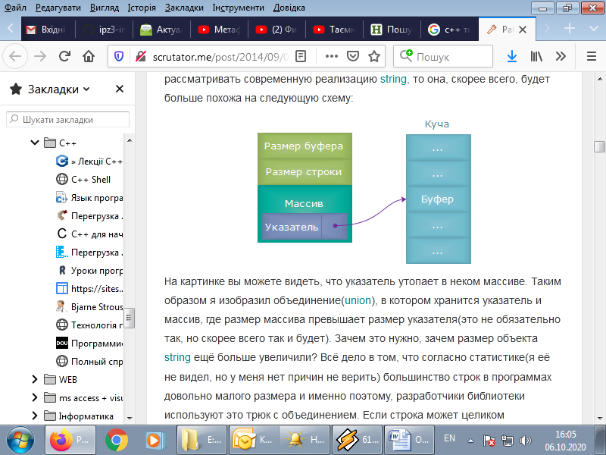

Масив – це позначене місце зберігання даних класу **string**, якщо кількість символів не перевищує розміру масиву. В іншому випадку в "купі" виділяється буфер, розмір, якого більший за дійсний розмір рядка, і покажчик вказує адресу цього буферу.

Ще про збереження рядка string

# Довжина і ємність std::string

<https://acode.com.ua/urok-210-dovzhyna-i-yemnist-std-string/>

# Для більш детального знайомства зі зберіганням string в пам‘яті доцільно звернутися до <https://blog.feabhas.com/2022/02/working-with-strings-in-embedded-c/> (Working with Strings in Embedded C++) Нижче фрагмент з цього тексту

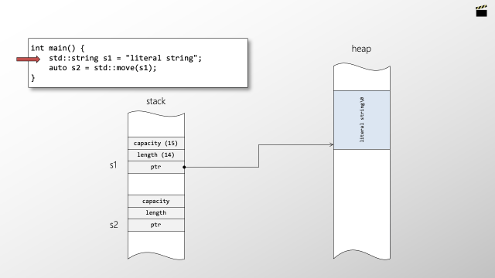

## *Масиви рядків*

Текст, що обробляється програмою, може розглядатися як масив рядків. У такому використанні немає нічого незвичайного. Наприклад, при програмуванні баз даних для з'ясування коректності команд, що вводяться користувачем, вхідні дані порівнюються з вмістом масиву рядків, у якому записано допустимі у цьому додатку команди.

Для побудови масиву рядків може використовуватися двовимірний символьний масив, у якому розмір лівого індексу визначає кількість рядків, а розмір правого – максимальну довжину кожного рядка. Наприклад, char strArray[20][80] – оголошення масиву, призначеного для зберігання 20 рядків завдовжки 80 символів.

Отримати доступ до окремого рядка такого масиву достатньо просто: достатньо вказати тільки лівий індекс. Наприклад, виклик функції gets для запису третього рядка описаного вище масиву:

gets(strArray[2]);

Щоб краще зрозуміти, як потрібно поводитися з масивами рядків, розглянемо фрагмент програми, яка приймає рядки тексту, що вводяться з клавіатури, і відображає їх на екрані після введення порожнього рядка.

int t, i;

char text[100][80];

for(t=0; t<100; t++)

{ cout << t << ": "; gets(text[t]);

if(!text[t][0]) break; *// вихід з циклу за порожнім рядком*

}

for(i=0; i<t; i++) *// відображення рядків на екрані*

cout << text[i] << endl;

Зверніть увагу на те, як у програмі здійснюється перевірка на введення порожнього рядка. Функція gets повертає рядок нульової довжини, якщо єдиною натиснутою клавішею виявилася клавіша Enter. Це означає, що першим байтом у рядку буде нуль-символ. Нульове значення завжди інтерпретується як помилкове, але узяте із запереченням (!) – воно дає значення *істина*, яке дає змогу виконати негайний вихід з циклу за допомогою оператора break.

До кожного окремого рядка масиву рядків можна також звернутися за допомогою покажчика на його перший символ. Такий варіант зручний тим, що для перестановки двох рядків фактично достатньо переставити покажчики в масиві покажчиків, а не самі рядки.

Розглянемо функцію month_name, яка повертає покажчик на рядок, що містить ім'я n-го місяця.

#include <iostream.h>

#define n 14

char *month_name (int ); *// назва k-го місяця*

void main ()

{ char *month_name(int);

for (int i=0; i < n; i++)

cout << "month number " << i << " - " << month_name(i) << endl;

}

char *month_name (int k)

{ static char *name[] = {"incorrect month","January", "February","March","April", "May", "June", "July", "August", "September", "October", "November", "December"};

return (k<1||k>12)?name[0]: name[k];

}

Функція month_name містить локальний масив рядків і при зверненні до неї повертає покажчик на потрібний рядок.

В описі масиву покажчиків на символи name[] ініціалізатором є просто список рядків. Символи i-го рядка поміщаються в певне місце пам'яті, а покажчик на його початок зберігається в елементі name[i]. Оскільки розмір масиву name не зазначений, компілятор сам підраховує кількість ініціалізаторів і відповідно встановлює правильне число.

Використання покажчиків при роботі із текстовою інформацією може бути значно складнішим. Наприклад, розглянемо наступну програму:

char *c[]={"ENTER","NEW","POINT","FIRST"};

char **cp[]= {c+3,c+2,c+1,c};

char ***cpp=cp;

void main ()

{ cout << **++cpp;

cout << *--*++cpp+3 << " ";

cout << *cpp[-2]+3;

cout << cpp[-1][-1]+1 << endl;

}

Описана структура схематично представлена на рис. 2.

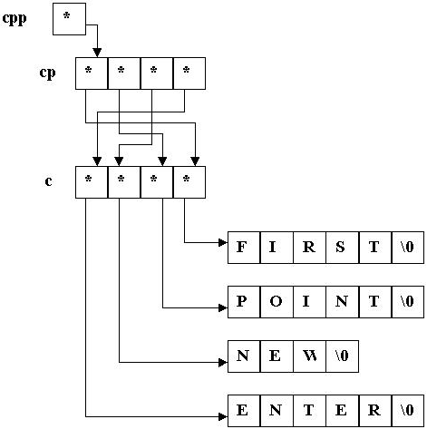

Рис. 2. Вихідна структура даних

Тут c - масив покажчиків на символ. Його елементи ініціалізуються так, що вони вказують на масиви символів "ENTER", "NEW", "POINT" і "FIRST". cp – масив покажчиків на покажчики на рядки. Його елементи ініціалізуються так, що вони вказують на елементи масиву c. Оголошення **cp[] відповідає символу, *cp - покажчику на символ і cp[] - покажчику на покажчик на символ. Нарешті, cpp - покажчик, що вказує на покажчик на покажчик на символ. Оголошення ***cpp відповідає символу, **cpp – покажчику на символ, *cpp - покажчику на покажчик на символ.

Виконання оператора **++cpp або що теж саме *(*(++cpp)) збільшує cpp наступним чином (рис. 3):

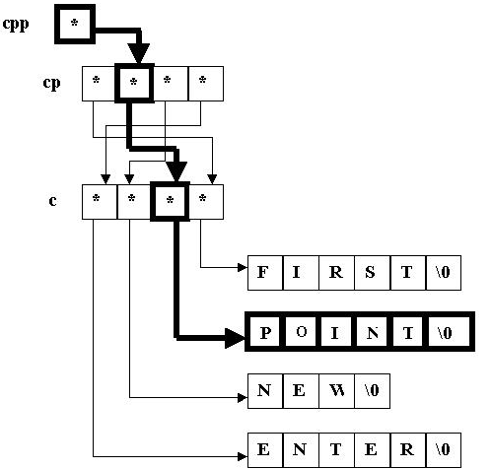

Рис. 3. Схема обчислення виразу **++cpp

Виконання оператора *--*++cpp+3 або що теж саме (*(--(*(++cpp))))+3 збільшує cpp, за покажчиком доходить до cp[2], зменшує cp[2], за покажчиком доходить до c[0] і цей покажчик (тобто c[0]) збільшує на 3 (рис. 4).

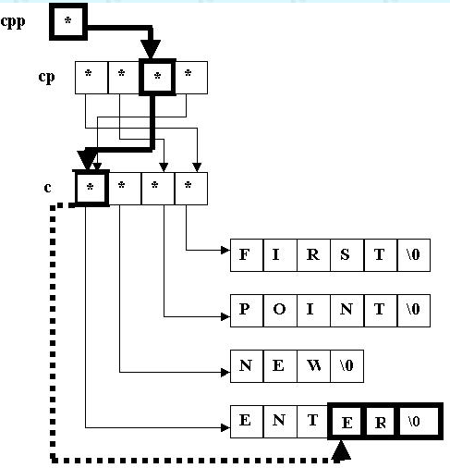

Рис. 4. Схема обчислення виразу *--*++cpp+3

Виконання оператора *cpp[-2]+3 або що теж саме (*(cpp[(-2)]))+3 індексує cpp значенням -2. Отримаємо cp[0], за покажчиком дійдемо до c[3] і проіндексуємо його значенням 3 (рис.5)

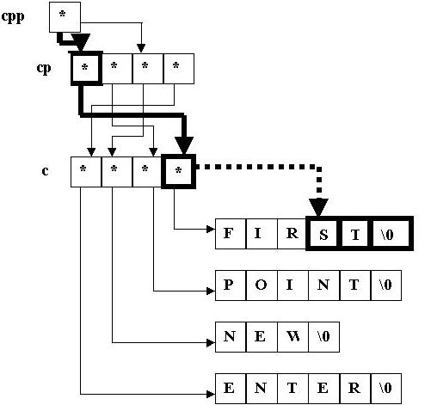

Рис. 5. Схема обчислення виразу *cpp[-2]+3

При виконанні оператора cpp[-1][-1]+1 або що теж саме ((cpp[-1])[-1])+1, індексуючи cpp значенням -1, отримаємо cp[1], знову індексуємо з -1 і доходимо до c[1], це останнє посилання індексуємо значенням 1 (рис.6)

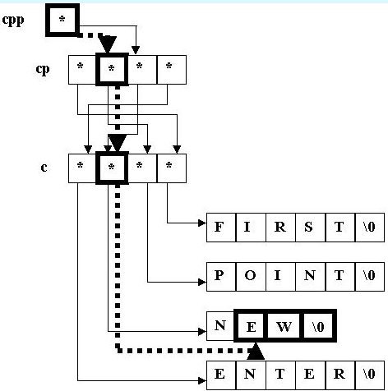

Рис. 6. Схема обчислення виразу cpp[-1][-1]+1

Приклад. Замінити у заданому рядку перше входження заданого слова вказаним новим словом.

#include <stdlib.h>

#include <stdio.h>

#include < string.h>

#include <iostream>

using namespace std;

char *s1 = "I see nothing.";  *// вихідний рядок*

char *a = "see", *// слово, яке треба замінити*

*b = "hear"; *// нове слово*

char s2 [100]; *//допоміжний рядок*

int main()

{ strcpy(s2, s1); *// скопіювати вихідний рядок у допоміжний*

char *p1 = strstr(s1, а); *// встановити p1 на слово а в оригіналі*

char *р2 = strstr(s2, а); *// встановить р2 на слово а в копії*

strcpy(p2, b); *// копіювати слово b*

p1 += strlen(a); *// змістити покажчик в оригіналі*

р2 + = strlen(b); *// змістити покажчик в копії*

strcpy(р2, р1); *// скопіювати залишок рядка*

cout << s2 << endl ;

system("pause");

}

1. **Щодо виклику main() з main()** в <https://ru.cppreference.com/w/cpp/language/main_function> надаються такі відомості:

# Функция main()

Программа должна иметь глобальную функцию **main**, которая является точкой старта программы. Она должна иметь одну из следующих форм:

|  |  |  |  |  |  |  |  |  |  |
| --- | --- | --- | --- | --- | --- | --- | --- | --- | --- |
| int **main** **()** **{** body **}** | (1) |  |  |  |  |  |  |  |  |
| int **main** **(**int argc**,** char *argv[]**)** **{** body **}** | (2) |  |  |  |  |  |  |  |  |
| /* другая, определённая реализацией форма, с int, в качестве возвращаемого типа */ | (3) |  |  |  |  |  |  |  |  |

|  |  |  |
| --- | --- | --- |
| argc | — | Неотрицательное число, представляющее количество аргументов, переданных программе из окружения, в котором запустили программу. |
| argv | — | Указатель на первый элемент массива argc + 1 указателей, последний из которых равен null, а предыдущие, если существуют, указывают на [многобайтовые строки с завершающим нулём](https://ru.cppreference.com/w/cpp/string/multibyte), которые представляют аргументы, переданные программе из окружения, в котором её запустили. Если argv[0] не пустой указатель (или, что тоже самое, argc > 0), он указывает на строку, которая представляет имя, использованное при запуске программы, или пустую строку. |
| body | — | Тело функции main. |

Имена argc и argv могут быть произвольными, так же как и запись типов этих параметров: int main(int ac, char** av) так же допустимо.

Самая распространённая форма main(), определённая реализацией, имеет третий аргумент (дополнительно к argc и argv), типа char*[], указывающий на [на массив указателей на переменные среды выполнения](http://pubs.opengroup.org/onlinepubs/9699919799/functions/exec.html).

### Объяснение

Функция main вызывается при старте программы после [инициализации](https://ru.cppreference.com/w/cpp/language/initialization) нелокальных объектов со статическим [классом памяти](https://ru.cppreference.com/w/cpp/language/storage_duration). Это точка входа в программу, которая исполняется в *гостевом* окружении (то есть с операционной системой). Точки входа в *автономные* программы (загрузчики, ядра ОС, и т.п.) зависят от реализации.

Параметры функции main в варианте с двумя параметрами позволяют передать произвольные многобайтовые строки из среды выполнения (обычно известных как *аргументы командной строки*), указатели argv[1] .. argv[argc-1] ссылаются на первые символы этих строк. argv[0] это указатель на первый символ многобайтовой строки с завершающим нулём, которая содержит имя, используемое при вызове программы (или пустую строку "", если это не поддерживается средой выполнения). Эти строки изменяемые, хотя их изменения не распространяются назад в среду выполнения: они могут использоваться, например, в [std::strtok](https://ru.cppreference.com/w/cpp/string/byte/strtok). Размер массива, на который указывает argv, равен, по меньшей мере, argc+1, и последний элемент массива argv[argc] гарантированно является пустым указателем.

Функция main обладает следующими специальными свойствами:

1) Она нигде не может быть использована в программе,

а) в частности её нельзя вызывать рекурсивно;

б) нельзя взять её адрес.

2) Её нельзя объявлять и нельзя перегружать: фактически имя main зарезервировано в глобальном пространстве имён для функций (хотя это имя может быть использовано для именования классов, пространств имён, перечислений и любых сущностей не в глобальных пространствах имён, за исключением того, что функция с именем 'main' не может быть объявлена со [связыванием](https://ru.cppreference.com/mwiki/index.php?title=cpp/language/%D1%81%D0%B2%D1%8F%D0%B7%D1%8B%D0%B2%D0%B0%D0%BD%D0%B8%D0%B5%D0%BC&action=edit&redlink=1) для языка C в любом пространстве имён (начиная с C++17)).

3) Её нельзя объявить как удалённую или определить со [связыванием](https://ru.cppreference.com/mwiki/index.php?title=cpp/language/%D1%81%D0%B2%D1%8F%D0%B7%D1%8B%D0%B2%D0%B0%D0%BD%D0%B8%D0%B5%D0%BC&action=edit&redlink=1) для языка C (начиная с C++17), [inline](https://ru.cppreference.com/w/cpp/language/inline), [static](https://ru.cppreference.com/w/cpp/language/static) или [constexpr](https://ru.cppreference.com/w/cpp/language/constexpr).

4) В теле функции main не обязателен [оператор return](https://ru.cppreference.com/w/cpp/language/return): при завершении функции main без оператора return эффект будет тот же самый, как при выполнении return 0;.

5) Выполнение return (или неявного return при достижении конца функции main) эквивалентно нормальному выходу из функции (которое уничтожает объекты с автоматическим классом памяти) с последующим вызовом [std::exit](http://ru.cppreference.com/w/cpp/utility/program/exit) с тем же самым аргументом, который был передан в [return](https://ru.cppreference.com/w/cpp/language/return). ([std::exit](http://ru.cppreference.com/w/cpp/utility/program/exit) уничтожает статические объекты и завершает программу).

6) (начиная с C++14) Тип возвращаемого значения функцией main не может быть выведен (auto main() {...} не разрешено).

Окрім того стандартом мови забороняється будь-яке використання функції main:

**6.6.1 main function [basic.start.main]**  
3 The function main shall not be used within a program.

**Запитання**

1. Дайте визначення покажчика.
2. Що являє собою масив рядків з "рваними краями"?
3. Яка форма зберігання такого масиву?
4. Як здійснюється звернення до елементів масивів через покажчики?
5. Яким чином визначається адреса елементу масиву, що задається через покажчики?
6. Що таке масив та які існують різновиди масивів?
7. Що являє собою масив рядкових змінних?
8. Які операції дозволені для покажчиків?
9. Якщо у вас є два покажчика **р1** та **р2** і якщо **р1 < р2**, то що визначає вираз **р2 – р1 + 1?**
10. Як здійснюється введення символьних даних?
11. Як можна в програмі визначити рядок символів?
12. Як визначити кількість символів у рядку?
13. Як виконується порівняння даних символьного типу?
14. Назвіть функцію визначення довжини рядка.
15. Які існують обмеження на застосування операції взяття адреси?
16. Які дії виконуються в операторах: **int *pt1, *pt2; pt1 = (int*) &pt2;**
17. Які значення будуть зберігатися в **pt1, pt2,** якщо

**float *pt1, *pt2, х=15, m[5];pt1 = &x; pt2 = m**;

1. Що використовувати: ‘\n’ чи endl (std::endl)?.
2. Які застереження є щодо введення даних типу char?
3. Яка функція використовується для виділення частини рядка?
4. Які дії виконує оператор ***static_cast?***
5. Як обміняти зміст двох рядків?
6. Яка функція виконує перетворення рядка типу string у рядок типу char?
7. Що таке рядки та значення елементів символьного типу?
8. Що являє собою масив символьного типу?
9. Як здійснюється введення символьних даних?
10. Які операції можна здійснити з рядками стрічки string?
11. Як можна ініціювати рядки стрічки string?
12. Як можна визначити символ у рядках стрічки string?
13. Як здійснюється введення рядків стрічки string?
14. Як виконується порівняння даних рядків стрічки string?
15. Як визначити кількість символів у рядку стрічки string?
16. Які функції мови С++ необхідні для виділення підрядка з рядка стрічки string?
17. Що таке масив та які існують різновиди масивів?
18. Як здійснюється звернення до елементів масивів?
19. Як у С++ реалізується введення-виведення елементів масиву?
20. Що таке рядки та значення елементів символьного типу?
21. Що являє собою масив символьного типу?
22. Як здійснюється введення символьних даних?
23. Як виконується порівняння даних символьного типу?
24. Як визначити кількість символів у рядку?
25. Які функції мови С++ необхідні для виділення підрядка з рядка?
26. Як описуються дані типу структура?
27. Які типи полів може містити структура?